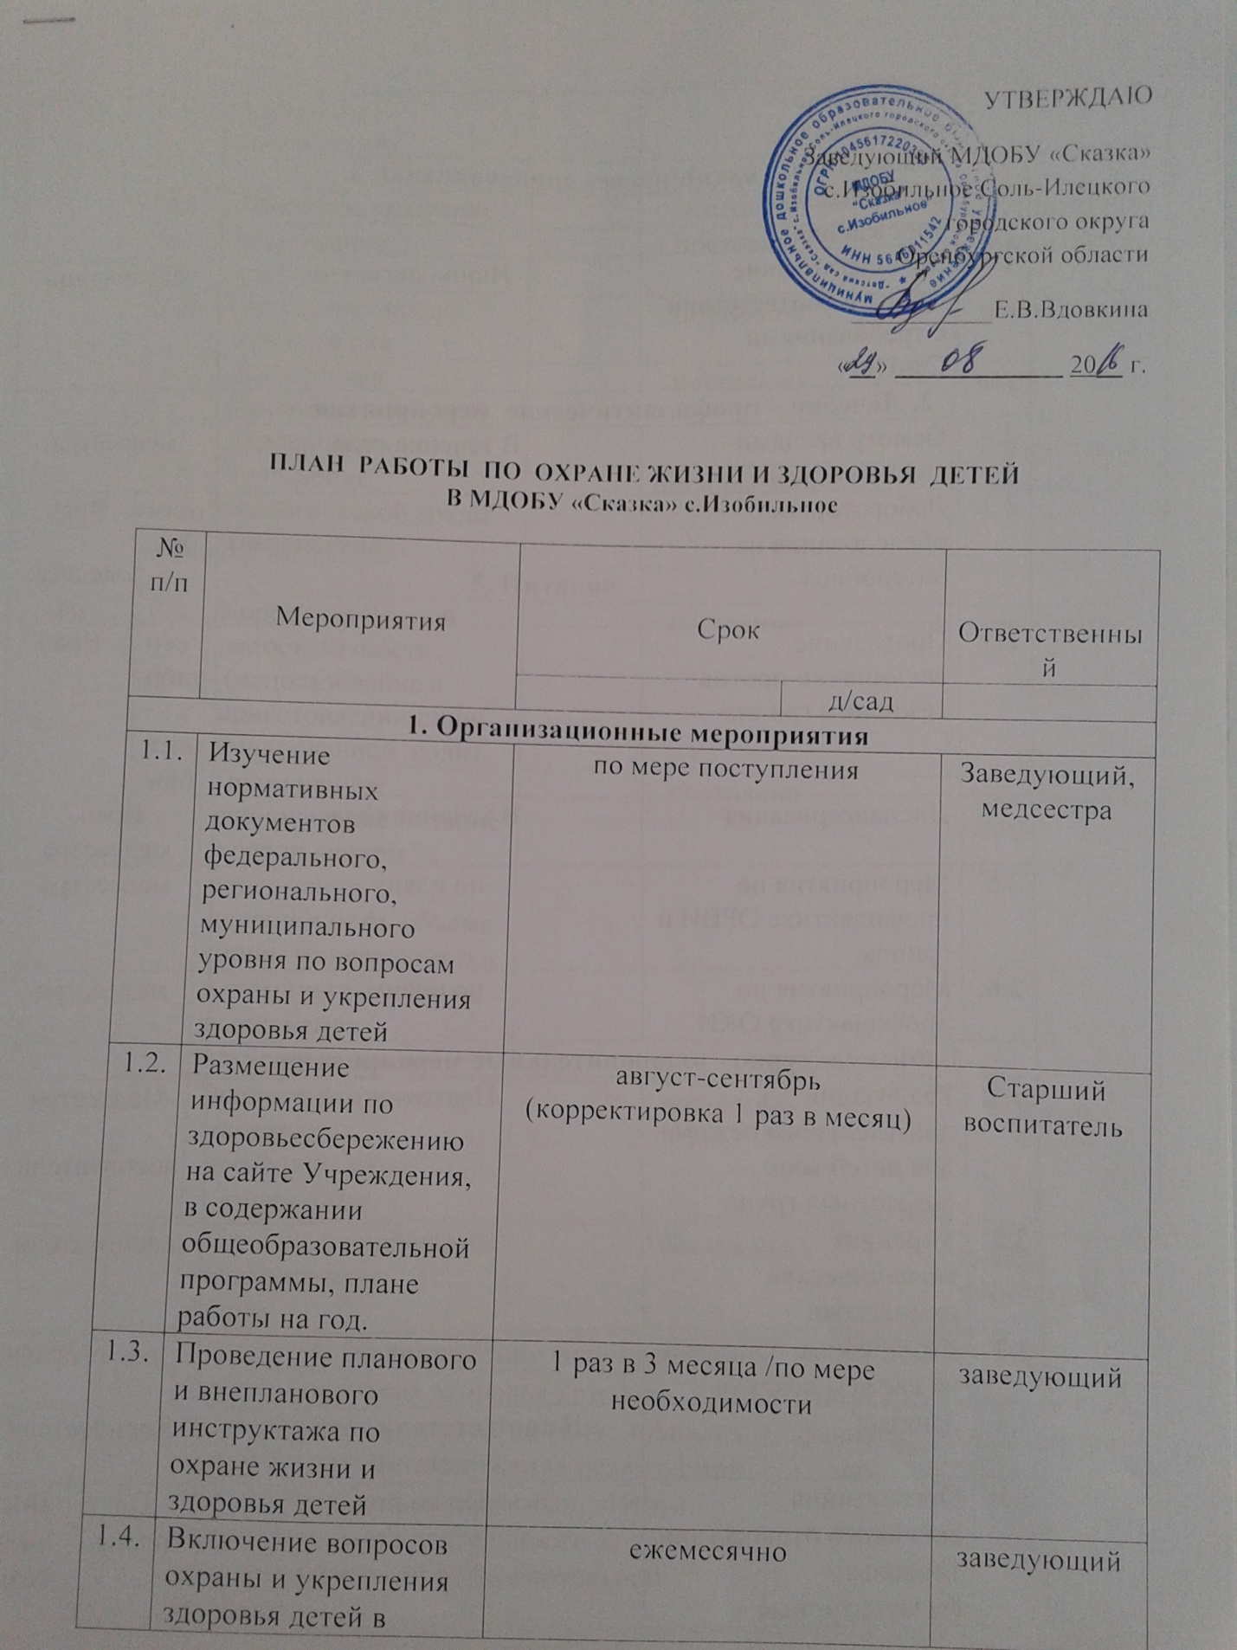

УТВЕРЖДАЮ
Заведующий МДОБУ «Сказка»
с.Изобильное Соль-Илецкого
городского округа
Оренбургской области
___________Е.В.Вдовкина
«__» _____________20__ г.

ПЛАН РАБОТЫ ПО ОХРАНЕ ЖИЗНИ И ЗДОРОВЬЯ ДЕТЕЙ

В МДОБУ «Сказка» с.Изобильное

№ п/п | Мероприятия |  | Срок |  |  |  |  |  | Ответственный
 |  |  |  |  |  |  | д/сад
1. Организационные мероприятия
1.1. | Изучение нормативных документов федерального, регионального, муниципального уровня по вопросам охраны и укрепления здоровья детей |  | по мере поступления |  |  |  |  |  | Заведующий, медсестра
1.2. | Размещение информации по здоровьесбережению на сайте Учреждения, в содержании общеобразовательной программы, плане работы на год. |  | август-сентябрь (корректировка 1 раз в месяц) |  |  |  |  |  | Старший воспитатель
1.3. | Проведение планового и внепланового инструктажа по охране жизни и здоровья детей |  | 1 раз в 3 месяца /по мере необходимости |  |  |  |  |  | заведующий
1.4. | Включение вопросов охраны и укрепления здоровья детей в содержание оперативных совещаний с работниками учреждения |  | ежемесячно |  |  |  |  |  | заведующий
1.5. | Комплектование групп в соответствии с требованиями СанПиН |  | Июнь- август |  |  |  |  |  | заведующий
2. Лечебно – профилактические мероприятия
2.1. | Осмотр врачами-специалистами |  | В течение года |  |  |  |  |  | медсестра
2.2. | Лабораторное обследование на энтеробиоз |  |  |  |  |  |  |  | октябрь |  | Врач,  медсестра
2.3. | Проведение вакцинации против сезонного гриппа |  |  |  |  |  |  |  | сентябрь -октябрь |  | Врач
2.4. | Диспансеризация |  | В течение года |  |  |  |  |  | Врач, медсестра
2.5. | Мероприятия по профилактике ОРВИ и гриппа |  | по плану |  |  |  |  |  | медсестра
2.6. | Мероприятия по профилактике ОКИ |  | по плану |  |  |  |  |  | медсестра
3. Физкультурно - оздоровительные мероприятия
3.1. | Реализация двигательного режима для детей всех возрастных групп |  | Постоянно |  |  |  |  |  | Медсестра  воспитатели
3.2 | Утренняя гигиеническая гимнастика |  | Ежедневно |  |  |  |  |  | воспитатели
3.3 | Ежедневные прогулки на свежем воздухе |  | 2 разовые |  |  |  |  |  |  | воспитатели
3.4 | Занятия |  | В соответствии с сеткой занятий |  |  |  |  |  | Воспитатели
3.5 | Организация активного отдыха (дни здоровья, физкультурные праздники, развлечения) |  | По плану |  |  |  |  |  | По плану |  |  | Воспитатели
4. Закаливающие мероприятия
4.1. | Обширное умывание |  | постоянно |  |  |  |  |  | воспитатели
4.2. | Закаливание носоглотки |  | постоянно |  |  |  |  |  | воспитатели
4.3. | Гимнастика после дневного сна |  | постоянно |  |  |  |  |  | воспитатели
4.4. | Достаточнаяаэронизация воздуха  (проветривание) |  | постоянно |  |  |  |  |  | воспитатели, мл.воспитатели
4.5. | Улучшение экологической среды  (кварцевание) |  | октябрь-март |  |  |  |  |  | медсестра
5. Питание
5.1. | Коррекция йодной недостаточности  (использование в приготовлении пищи йодированной соли). |  | постоянно |  |  |  |  |  | медсестра,  повар
5.2. | Полноценное рациональное питание с соблюдением % содержания калорийности, объема пищи, минерального и витаминного состава, выполнения натуральных норм |  | постоянно |  |  |  |  |  | заведующий, повар, медсестра
5.3. | Экологически чистая системная  доочистка воды  ( кипячение) |  | постоянно |  |  |  |  |  | повар
5.4. | «С»- витаминизация 3-блюда |  | постоянно |  |  |  |  |  | повар, медсестра
6. Методические мероприятия
6.1. | Анализ состояния здоровья детей на педагогических советах на тему: «Анализ освоения детьми содержания реализуемой образовательной программы», «Итоги образовательной деятельности за учебный год. Задачи летней оздоровительной работы» |  |  |  | август, февраль, май |  |  |  | заведующий, медсестра
6.2. | Медико-педагогические совещания с педагогами по вопросам оздоровления |  |  |  | октябрь, май |  |  |  | Заведующий медсестра
7. Работа с семьей
7.1. | Общее родительское собрание  Включение вопросов охраны и укрепления физического и психического здоровья детей в родительские собрания групп. |  |  | Май, сентябрь  по плану групп |  | Заведующий, воспитатели групп
7.2. | Размещение информации на стендах (в том числе медицинском), родительских уголках групп по вопросам оздоровления детей |  |  | ежемесячно |  | ст.воспита-тель, медсестра, воспитатели
7.4. | Работа консультантпункта по проблемам и интересам семьи |  |  | по запросам родителей |  | Воспитатели
8. Материально-техническое обеспечение
8.1. | Окраска стен помещений учреждения материалами, безопасными для здоровья участников образовательного процесса | в летний период |  |  |  | завхоз

